Licencias de software libres

Una licencia de software libre es un documento que otorga al software derechos extensivos para modificar y redistribuir ese software. Estas acciones normalmente se prohíben por las leyes de derechos de autor, pero el que posee los derechos, normalmente es el creador del software, puede eliminar esas restricciones acompañando al software con una licencia de software que otorgue al receptor de estos derechos. El software que usa tales licencias se denomina software libre.
«Software libre» es el software que respeta la libertad de los usuarios y la comunidad. Es decir, el «software libre» es una cuestión de libertad, no de precio. Para entender el concepto, piense en «libre» como en «libertad de expresión», no como en «cerveza gratis». En inglés, a veces en lugar de «free software» se dice «libre software», empleando ese adjetivo español, derivado de «libertad», para mostrar que no queremos decir que el software es gratuito.

Un programa es software libre si los usuarios tienen las cuatro libertades esenciales:
- La libertad de ejecutar el programa como se desee, con cualquier propósito (libertad 0).
- La libertad de estudiar cómo funciona el programa, y cambiarlo para que haga lo que se desee (libertad 1). El acceso al código fuente es una condición necesaria para ello.
- La libertad de redistribuir copias para ayudar a otros (libertad 2).
- La libertad de distribuir copias de sus versiones modificadas a terceros (libertad 3). Esto le permite ofrecer a toda la comunidad la oportunidad de beneficiarse de las modificaciones. El acceso al código fuente es una condición necesaria para ello.

Ejemplos licencias libres:

Licencias GPL

Una de las más utilizadas es la Licencia Pública General de GNU (GNU GPL). El autor conserva los derechos de autor (copyright), y permite la redistribución y modificación bajo términos diseñados para asegurarse de que todas las versiones modificadas del software permanecen bajo los términos más restrictivos de la propia GNU GPL. Esto hace que sea imposible crear un producto con partes no licenciadas GPL: el conjunto Tiene que ser GPL. Es decir, la licencia GNU GPL posibilita la modificación y redistribución del software, pero únicamente bajo esa misma licencia. Y añade que si se reutiliza en un mismo programa código "A" licenciado bajo licencia GNU GPL y código "B" licenciado bajo otro tipo de licencia libre, el código final "C", independientemente de la cantidad y calidad de cada uno de los códigos "A" y "B", debe estar bajo la licencia GNU GPL. En la práctica esto hace que las licencias de software libre se dividan en dos grandes grupos, aquellas que pueden ser mezcladas con código licenciado bajo GNU GPL (y que inevitablemente desaparecerán en el proceso, al ser el código resultante licenciado bajo GNU GPL) y las que no lo permiten al incluir mayores u otros requisitos que no contemplan ni admiten la GNU GPL y que por lo tanto no pueden ser enlazadas ni mezcladas con código gobernado por la licencia GNU GPL. En el sitio web oficial de GNU hay una lista de licencias que cumplen las condiciones impuestas por la GNU GPL y otras que no.
Equiparar el software libre con software cubierto por la licencia GPL es por lo tanto un error.

Aproximadamente el 60 % del software licenciado como software libre emplea una licencia GPL o de manejo.

Ejemplo licencia GPL :
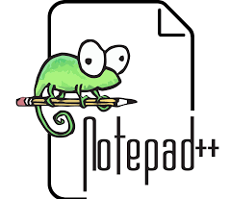

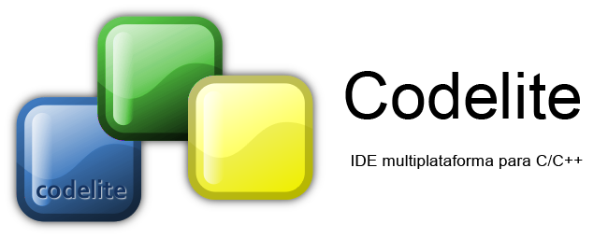


Licencias Estilo BSD

Llamadas así porque se utilizan en gran cantidad de software distribuido junto a los sistemas operativos BSD. Es un buen ejemplo de una licencia permisiva que casi no impone condiciones sobre lo que un usuario puede hacer con el software. El autor, bajo tales licencias, mantiene la protección de copyright únicamente para la renuncia de garantía y para requerir la adecuada atribución de la autoría en trabajos derivados, pero permite la libre redistribución y modificación, incluso si dichos trabajos tienen propietario. Son muy permisivas, tanto que son fácilmente absorbidas al ser mezcladas con la licencia GNU GPL con quienes son compatibles. También, BSD permite el cobro por la distribución de objetos binarios. Puede argumentarse que esta licencia asegura “verdadero” software libre, en el sentido que el usuario tiene libertad ilimitada con respecto al software, y que puede decidir incluso redistribuirlo como no libre. Otras opiniones están orientadas a destacar que este tipo de licencia no contribuye al desarrollo de más software libre (normalmente utilizando la siguiente analogía: "una licencia BSD es más libre que una GPL si y solo si se opina también que un país que permita la esclavitud es más libre que otro que no la permite").


Ejemplo licencia BSD :
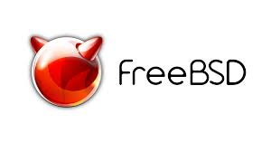
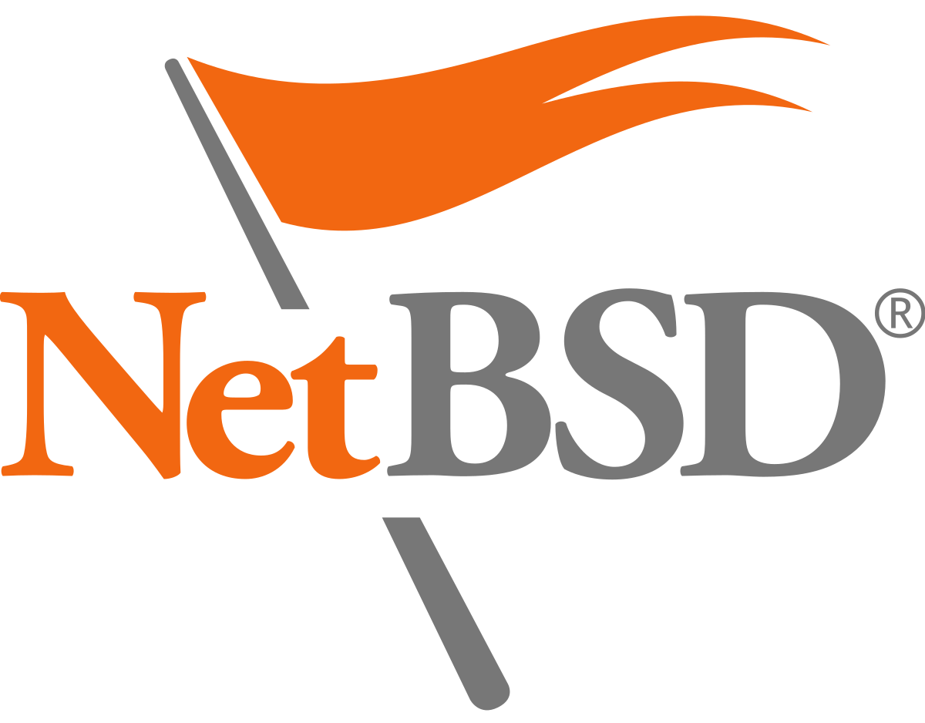


Licencia PHP

La licencia PHP es la licencia bajo la cual se publica el lenguaje de programación PHP. De acuerdo a la Free Software Foundation es una licencia de software libre no copyleft y una licencia de código abierto según la Open Source Initiative. Debido a la restricción en el uso del término "PHP", no es compatible con la licencia GPL.
Las continuas mejoras y avances dentro del lenguaje resultan de una gran comunidad de desarrolladores que contribuyen, sin obtener réditos comerciales, con:
- Código fuente.
- Soporte a otros usuarios a través de listas de correo.
- Revisión del programa en busca de errores.
- Notificación de fallas de seguridad y más.
Sobre esta base se sostiene una licencia que, justamente, asegura la libertad del lenguaje y no permite bajo concepto alguno que alguien obtenga beneficios comerciales de PHP y sea el dueño del lenguaje: éste es el espíritu de la licencia.
Cuando se desarrolla una aplicación y se la vende a terceros el importe que se cobra no es el lenguaje de programación sino la solución a un problema, el tiempo invertido en el desarrollo, el soporte, u otro particular.

Bibliografía
https://es.wikipedia.org/wiki/Licencia_de_software_libre
https://www.gnu.org/philosophy/categories.es.html
https://www.gnu.org/philosophy/free-sw.html

